Кружок сольного пения МУК «КДЦ Полтавченского с/п»
Руководитель: Бондаренко Елена Леонидовна
Год образования коллектива – 2014-й. Основным направлением данного коллектива является обучение солистов эстрадному вокалу. Благодаря упорному труду, стремлению к самосовершенствованию, участники добиваются хороших результатов и всеобщего признания на конкурсах и фестивалях, пока только, районного масштаба.
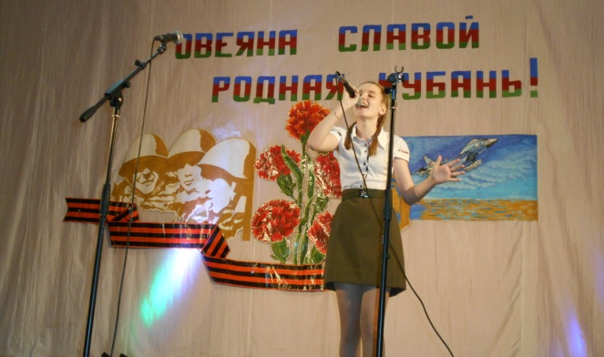 |  | 